**黑马程序员_JDBC视频教程**

# 01_jdbc的理论概述

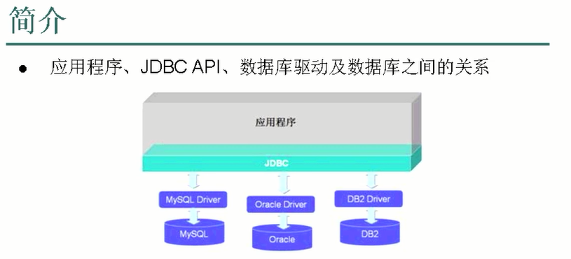

# 02_编写一个简单的jdbc例子程序

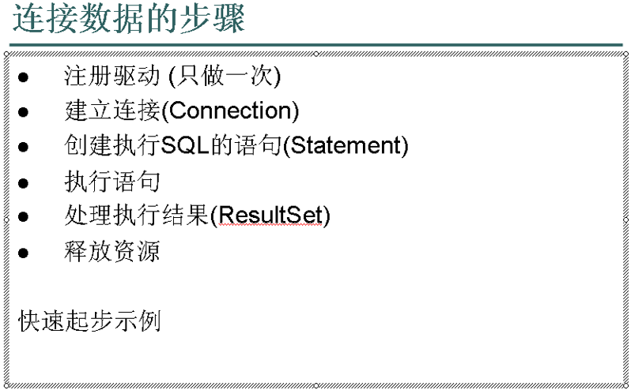

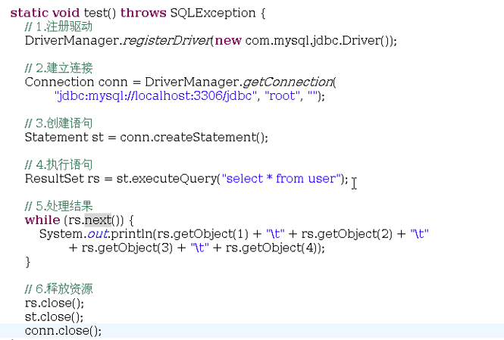

# 03_分析jdbc程序的编写步骤和原理

# 04_规范和封装jdbc程序代码

# 05_答疑学员提出的单例问题

# 06_完成对数据库的CRUD操作

# 07_Statement的sql注入问题

# 08_PreparedStatement的应用

# 09_答疑学员的eclipse使用问题

# 10_jdbc中的数据类型与日期问题

# 11_用jdbc访问大段文本数据

# 12_用jdbc访问二进制类型的数据

# 13_jdbc访问其他各种数据类型

# 14_答疑学员的索引号问题

# 15_分析在实际项目中该如何应用jdbc

# 16_DAO设计思想与搭建骨架

# 17_结合Service层讲解DAO层的异常处理

# 18_完成整个DAO的实现及测试代码

# 19_使用DAO工厂模式（代码超经典）

# 20_事务的概念与JDBC事务处理

# 21_事务的保存点处理

# 22_JTA分布式事务的简要介绍

# 23_事务的隔离级别

# 24_使用JDBC调用存储过程

# 25_使用JDBC的批处理功能

# 26_可滚动结果集与分页技术

# 27_可更新和对更新敏感的结果集

# 28_数据库的元数据信息

# 29_参数的元数据信息

# 30_利用结果集元数据将查询结果封装为map

# 31_Java反射技术入门

# 32_Java反射的更多细节

# 33_利用Java反射技术将查询结果封装为对象

# 34_编写一个基本的连接池来实现连接的复用

# 35_对基本连接池进行一些工程细节上的优化

# 36_通过代理模式来保持用户关闭连接的习惯

# 37_Java的动态代理及使用该技术完善连接代理

# 38_标准DataSource接口及数据源的总结介绍

# 39_如何使用开源项目DBCP（实际项目中常用）

# 40_将DAO中的修改方法提取到抽象父类中

# 41_使用模板方法设计模式处理DAO中的查询方法

# 42_使用策略模式对模板方法设计模式进行改进

# 43_使用JdbcTemplate工具类简化对象查询

# 44_JdbcTemplate类中的其他各个查询方法

# 45_使用JdbcTemplate完成数据库修改和其他功能

# 46_使用支持命名参数的JdbcTemplate

# 47_使用SimpleJdbcTemplate和泛型技术简化代码

# 48_使用JdbcTemplate实现DAO和用工厂灵活切换实现